**Відкритий урок**

**з математики на тему:**

**"Розв*язування задач**

**за допомогою рівнянь"**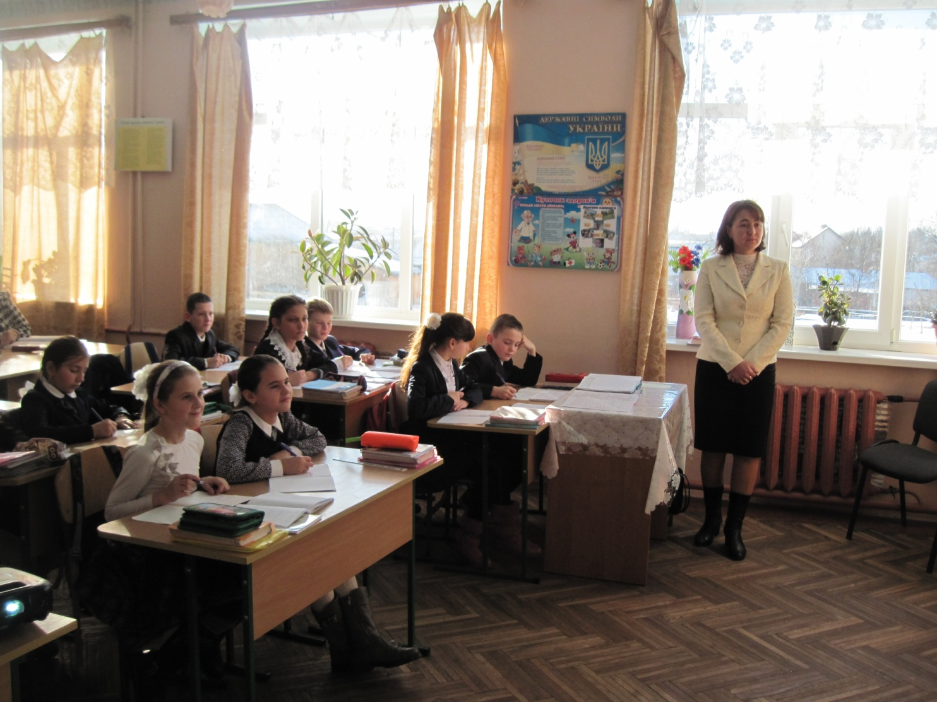

**Підготувала:**

**Гуменяк Г.М.**

**Розв*язування задач**

**за допомогою рівнянь**

**Мета уроку:**

* удосконалювати вміння розв’язувати рівняння і текстові задачі за допомогою рівнянь;
* розвивати абстрактне мислення учнів, творчі можливості, пам*ять;
* виховувати впевненість у необхідності знань, активність, увагу, кмітливість.

**Тип уроку**: урок удосконалення знань, умінь та навичок.

**Обладнання**: презентація проекту «Як рівняння допомагають нам вивчати математику» , медіа проектор, екран, ноутбук.

**Девіз "**Серце і душу в роботу вклади, кожну хвилину на уроці бережи".

**Хід уроку**

**І. Організаційний момент.**

Математика, як наука виникла з практичних потреб людей, математичні знання необхідні кожній людині в повсякденному житті. Ви часто запитували мене "Для чого нам потрібна математика? Де в майбутньому ми з нею стикатимемося? Навіщо нам потрібно розв*язувати рівняння?".

В чому ж цінність рівняння? В тому, що стосунки між людьми, життєві ситуації, які їх оточують у реальному світі, можна звести до розв’язування різних задач. А для того, щоб ви могли правильно розв’язати задачу з допомогою рівняння, необхідно вміти розв’язувати рівняння.

Рівняння – це чудовий інструмент, який допоможе складну життєву ситуації, задачу, сформульовану українською мовою, перетворити в красиве, струнке математичне речення.

**ІІ. Перевірка домашнього завдання.**

Домашнім завданням було провести дослідження "Математика у професії моїх батьків" і дізнатися : чи використовують ваші батьки математичні знання. Вони підготували для нас багато цікавих задач, поєднаних з роботою. А також питання "Як розв’язували рівняння в давнину?»

**ІІІ. Актуалізація опорних знань.**

а) Фронтальне опитування:

1. Сформулюйте означення рівняння.

2. Що називають коренем рівняння?

3. Що означає розв*язати рівняння?

4. Назвіть компоненти при дії додавання.

5. Як знайти невідомий доданок?

6. Назвіть компоненти при дії віднімання.

7. Як знайти невідоме зменшуване?

8. Як знайти невідомий від*ємник?

9. Назвіть компоненти при дії множення.

10. Як знайти невідомий множник?

11. Назвіть компоненти при дії ділення.

12. Як знайти невідоме ділене?

13. Як знайти невідомий дільник?

б) математичний диктант:

1. Кароліна задумала число, відняла від нього 5 і одержала 7. х-5=7, **х=12**
2. Роман задумав число, додав до нього 12 і одержав 30. х+12=30 **х=18**
3. Христина задумала число, розділила його на 5 і одержала 8. х:5=8 **х=40**
4. Володя задумав число, помножив його на 4 і одержав 48. х*4=48 **х=12**
5. Михайло задумав число, додав до нього 4, результат поділив на 2, одержав 10.

(х+4):2=10 **х=16**

**ІV. Розв’язування задач.**

Гра "Що ?Де?Коли?" Ви будете знатоками і з вами гратимуть ваші батьки. Ви принесли дуже багато задач, які склали батьки. Сьогодні ми розпочнемо їх розв*язувати. А на наступних уроках продовжимо.

Задача 1 від мами Грицюк Олі - Оксани Станіславівни.

***Задача 1***. *Оксана Станіславівна, вчитель предмету основи здоров*я, старанно піклується про лікарські рослини, а тому запропонував учням посадити біля школи кущі калини. Скільки кущів треба принести Оксані Станіславівні, щоб учні встигли їх посадити за урок, якщо кожен кущ треба садити 3 хвилини?*

*Розв’язання:*

Нехай *x-* кущі калини, які принесе Оксана Станіславівна, тоді

(*3х)хв* -

Оскільки урок триває 45 хвилин, то складаємо таке рівняння:

$$3x=45$$

$$x=45:3$$

$$x=15$$

Отже, 15 кущів треба принести *Оксані Станіславівні*

***Відповідь: 15 кущів.***

Задача 2 від тата Володі Голінея.

***Задача 2****. Тато Мирослав виготовляє 1 ковану хвіртку за 4 дня, а ковану браму за два тижні. Чи вистачить йому місяця для виготовлення 3-х хвірток та однієї брамии?*

*Розв’язання:*

1) Скільки днів потрібно татові Мирославу для виготовлення 3-х хвірток?

3*4=12(дн.)

2) Скільки днів потрібно татові Мирославу для виготовлення всього заказу?

12+14=28(дн.)

**Відповідь: тату Мирославу вистачить місяця для виготовлення заказу.**

**Фізкультхвилинка "Україно - ми твоя надія"**

Задача 3 від мами Христини Хоми.

***Задача 3.*** *На наступний рік внукові Денисови буде стільки місяців, скільки б років могло виповнитися його прабабусі Парасці Петрівні Хомі. Прабабусі з правнуком разом 91 рік. Скільки років Парасці Хомі і скільки років правнукові буде у 2017році?*

*Розв’язання:*

Нехай *х* (р.) - вік Параски Хоми, тоді їй *(12⋅х)* місяців, то

х (м.) - вік правнука Дениса.

Оскільки їм разом 91 рік, а це (*91⋅12*) місяців, то складаємо рівняння:

$$x+12x=91∙12$$

$$13x=1092$$

$$x=1092:13$$

$$x=84$$

Отже, Парасці Хомі 84 роки, правнуку Денису 84 місяці, або 84:12=7 років.

***Відповідь: 7 років, 84 роки.***

Задача 4 від тата Юлії Григорчук

***Задача 4.*** *Під час збирання капусти бригада у складі 20 чоловік за один робочий день зібрала 8 тонн капусти. За норму 300 кг один робочий одержував 250 гривень. За кожен зайвий кілограм робочому нараховувалось 3 гривні. Скільки кілограм капусти зібрав один робочий і яку суму він заробив у цей день?*

1) Скільки кілограм капусти збирав один робочий за 1 день?

8000:20=400 (кг.)

2). Скільки кілограм капусти збирав один робочий поверх норми?

400-300=100 (кг.)

3) Скільки грошей одержав робочий за зайві кілограми?

100*3=300(грн.)

4). Яку суму заробив робочий за один день?

250+300=550(грн)

**Відповідь: 550 гривень заробив робочий за один день**

**V. Підсумки уроку.**

**Для чого нам вивчати математику?**

***Математика скрізь!***  Жителі Стародавнього Єгипту ніколи не побудували б свої Великі піраміди,  не знаючи законів математики. Здається немає нічого простішого як провести пряму лінію?! А щоб побудувати сторону піраміди необхідна лінія довжиною в декілька кілометрів! Єгиптянам вдалося додуматись, як розв’язати задачу і назавжди ввійти в історію.

* Що нового дізналися на уроці?
* Чи цікаво вам було сьогодні?
* Чим запам’ятався урок?
* Чи задоволені ви свою роботою?

*При розв’язуванні задач за допомогою рівнянь необхідно дотримуватися такої схеми:*

1. Вибрати невідоме (у багатьох випадках — це те, що просять знайти) і позначити його буквою.

2) Виразити через цю невідому інші значення.

3) Скласти рівняння за умовою задачі.

4) Розв’язати рівняння й дати відповідь на запитання, поставлене в задачі.

**VІ. Рефлексія. Оцінювання.**

**VІІ. Домашнє завдання**

* Знайти три художніх творів, у назві яких будуть присутні числа.

(Дванадцять місяців)

**№1** В кошику кілька яблук. Після того як з нього вийняли 5 яблук, а потім поклали 12 яблук, в ньому стало 44 яблука. Складіть рівняння для вирішення даного завдання.

**№2** Я задумав число. Якщо його розділити на 2, а потім з 24 відняти отриману частку, то вийде 19. Складіть рівняння для вирішення даного завдання.

|  |
| --- |
| **ІІ** |
| 5) (59 - а) – 15 = 24 |
| 6) (44 + х) – 37 = 53 |
| 7) (х - 18) + 41 = 70 |
| 8) (83 - х) – 16 = 34 |
| 9) 95 – (у - 22) = 80 |

